АДМИНИСТРАЦИЯ АКСАЙСКОГО РАЙОНА

ПОСТАНОВЛЕНИЕ
03. | 12. | 2021 |  |  | № | 831
г. Аксай
Об установлении публичного сервитута

Рассмотрев ходатайство публичного акционерного общества
«Россети Юг», прилагаемое к письму от 11.08.2021 № 63/1763, в соответствии со статьей 23, главой V.7 Земельного кодекса Российской Федерации, постановлением Правительства Российской Федерации от 24.02.2009 № 160
«О порядке установления охранных зон объектов электросетевого хозяйства
и особых условий использования земельных участков, расположенных в границах таких зон», Федеральным законом от 25.10.2001 № 137-ФЗ
«О введении в действие Земельного кодекса Российской Федерации», руководствуясь Решением Собрания депутатов Аксайского района
от 28.12.2016 № 179 «Об определении порядка взаимодействия органов и структурных подразделений Администрации Аксайского района при предоставлении земельных участков»,

ПОСТАНОВЛЯЮ:

1. Установить публичный сервитут в соответствии с подпунктом 1 статьи 39.37 Земельного кодекса Российской Федерации в целях размещения сооружения – КТП655-160 КВТ от ВЛ-501, в отношении земельных участков, перечень которых приведен в приложении № 1 к настоящему постановлению, а также территории из состава земель, государственная собственность на которые не разграничена.
2. Установить срок действия публичного сервитута - сорок девять лет в соответствии с подпунктом 1 статьи 39.45 Земельного кодекса Российской Федерации.
2.1. Установить срок, в течение которого использование земельных участков (их частей) и (или) расположенных на них объектов недвижимости в соответствии с их разрешенным использованием будет невозможно или существенно затруднено – три месяца для земельных участков, предназначенных для жилищного строительства (в том числе индивидуального жилищного строительства), ведения личного подсобного хозяйства, садоводства, огородничества; один год - в отношении иных земельных участков.
3. Утвердить границы публичного сервитута согласно приложению № 2 к настоящему постановлению.
4. Службе главного архитектора Аксайского района в установленном Земельным кодексом Российской Федерации порядке в течение пяти рабочих дней со дня принятия данного постановления обеспечить:
1) размещение настоящего постановления на официальном сайте Администрации Аксайского района в информационно-телекоммуникационной сети «Интернет»;
2) публикацию настоящего постановления в информационном бюллетене Администрации Аксайского района «Аксайский район официальный», а также в порядке, установленном для официального опубликования муниципальных правовых актов уставом муниципального образования «Верхнеподпольненское сельское поселение»;
3) направление копии настоящего постановления об установлении публичного сервитута в орган регистрации прав;
4) направление в адрес публичного акционерного общества «Россети Юг» копии настоящего постановления об установлении публичного сервитута;
5) направление копии решения правообладателям земельных участков, в отношении которых принято решение об установлении публичного сервитута и сведения о правах на которые поступили в соответствии с пунктом 1 или 8 статьи 39.42 Земельного Кодекса Российской Федерации, с уведомлением о вручении по почтовым адресам, указанным соответственно в выписке из Единого государственного реестра недвижимости и в заявлениях об учете прав (обременений прав) на земельные участки. Если указанные правообладатели сообщили адрес для связи в виде электронной почты, им также отправляется копия решения об установлении публичного сервитута в электронной форме. В случае, если публичный сервитут установлен в отношении земельного участка, относящегося к общему имуществу собственников помещений в многоквартирном доме, копия решения об установлении публичного сервитута размещается также в общедоступных местах (на досках объявлений, размещенных во всех подъездах многоквартирного дома, или в пределах земельного участка, на котором расположен многоквартирный дом).
5. Публичному акционерному обществу «Россети Юг» в установленном Земельным кодексом Российской Федерации порядке:
1) привести земельные участки в состояние, пригодное для их использования в соответствии с разрешенным использованием, в срок не позднее чем три месяца после завершения на земельных участках деятельности, для обеспечения которой был установлен публичный сервитут;
2) заключить соглашения с правообладателями земельных участков, в отношении которых установлен публичный сервитут.
6. Публичный сервитут считается установленным со дня внесения сведения о нем в Единый государственный реестр недвижимости.
7. Решение об установлении публичного сервитута может быть оспорено правообладателем земельного участка в суд до истечения тридцати дней со дня получения в соответствии с пунктом 8 статьи 39.47 Земельного кодекса Российской Федерации правообладателем земельного участка соглашения об осуществлении публичного сервитута.
8. Настоящее постановление опубликовать в информационном бюллетене Администрации Аксайского района «Аксайский район официальный» и разместить на официальном сайте Администрации Аксайского района в информационно-телекоммуникационной сети «Интернет».
9. Контроль за исполнением постановления возложить на заместителя главы Администрации Аксайского района по вопросам строительства, архитектуры и территориального развития Горохова М.А.

Глава Администрации  Аксайского района |  | С.Н. Бодряков

Постановление вносит
служба главного архитектора
Аксайского района

 | Приложение № 1
к постановлению
Администрации Аксайского района
 | от |  | 2021 |  |  | №

ПЕРЕЧЕНЬ
земельных участков,
в отношении которых устанавливается
публичный сервитут

№ п/п | Кадастровый номер земельного участка | Адрес земельного участка в соответствии со сведениями, содержащимися в Едином государственном реестре недвижимости
1 | 61:02:0000000:6802 | Ростовская область, р-н Аксайский, х. Алитуб
2 | 61:02:0020101:84 | Ростовская обл., р-н Аксайский, х. Алитуб,  ул. Российская, 2

Управляющий делами |  | И.Н. Пономарева

 | Приложение № 2
к постановлению
Администрации Аксайского района
 | от | 03.12. | 2021 |  |  | № | 831

Сведения о местоположении границ объекта
1. Система координат МСК-61
2. Сведения о характерных точках границ объекта
Обозначение характерных точек границ | Координаты, м |  | Метод определения координат характерной точки | Средняя квадратическая погрешность положения характерной точки (Мt), м | Описание обозначения точки на местности (при наличии)
Обозначение характерных точек границ | X | Y | Метод определения координат характерной точки |  | Описание обозначения точки на местности (при наличии)
1 | 2 | 3 | 4 | 5 | 6
1 | 421995.98 | 2233795.65 | Метод спутниковых геодезических измерений  (определений) | 0.1 | -
2 | 421974.83 | 2233796.14 | Метод спутниковых геодезических измерений (определений) | 0.1 | -
3 | 421974.35 | 2233775.13 | Метод спутниковых геодезических измерений (определений) | 0.1 | -
4 | 421995.49 | 2233774.64 | Метод спутниковых геодезических измерений (определений) | 0.1 | -
1 | 421995.98 | 2233795.65 | Метод спутниковых геодезических измерений (определений) | 0.1 | -

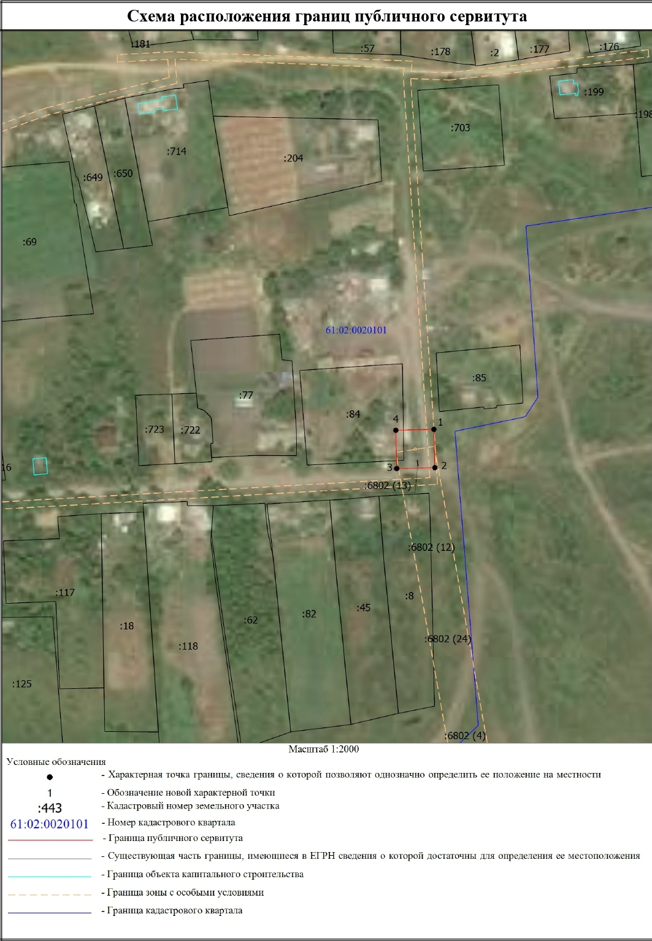
Управляющий делами |  | И.Н. Пономарева

